تأثیر اجرای شیوه پناهی بر تغییرات زیست‌توده روی زمینی درختان جنگل راشستان
علی شهردمی¹، هاشم حبشی^{2*}، رامین رحمانی³ و فاطمه رفیعی⁴

- گروه جنگل شناسی و اکولوژی جنگل، دانشکده علوم جنگل، دانشگاه علوم کشاورزی و منابع طبیعی گرگان
2*- دانشیار، گروه جنگل شناسی و اکولوژی جنگل، دانشكده علوم جنگل، دانشگاه علوم کشاورزی و منابع طبیعی گرگان، کد پستی: 4918943464 شماره تماس: 09113701070 (habashi@gau.ac.ir)
3_ گروه جنگل شناسی و اکولوژی جنگل، دانشکده علوم جنگل، دانشگاه علوم کشاورزی و منابع طبیعی گرگان
4- گروه جنگل شناسی و اکولوژی جنگل، دانشکده علوم جنگل، دانشگاه علوم کشاورزی و منابع طبیعی گرگان

*Associate Professor, Department of Silviculture and Forest Ecology, Faculty of Forest Sciences, Gorgan University of Agricultural Sciences and Natural Resources, Postcode: 4918943464, Phone:09113701070, Email: habashi@gau.ac.ir

چکیده
سابقه و هدف
جنگل‌های هیرکانی نقش کلیدی در ذخیره کربن، حفاظت خاک و آب، و کاهش تغییرات اقلیمی ایفا می‌کنند. پژوهش‌های موجود در خصوص پرورش این جنگل‌ها، عمدتاً به برآورد حجم و ویژگی‌های ساختاری توده‌ها محدود شده و تاثیر شیوه‌های مختلف مدیریت جنگل، به‌ویژه روش پناهی، بر زیست‌توده روی‌زمینی به عنوان مهمترین شاخص ترسیب کربن کماکان نامشخص است. هدف اصلی این پژوهش، کمّی‌سازی و تحلیل اثرات اجرای تیمارهای مدیریتی در شیوه پناهی بر ویژگی‌های کمّی درختان و زیست‌توده روی‌زمینی در جنگل‌های راشستان کلاردشت میباشد.
مواد و روش‌ها
این مطالعه در بخش‌هایی از سری پنج طرح جنگلداری کلاردشت انجام شد. پنج تیمار مدیریتی شامل تیمار کنترل، پناهی کامل، پناهی ناکامل، پناهی همراه با عملیات پرورشی و تیمار بدون طرح جنگلداری انتخاب شدند. در هر تیمار، پنج قطعه نمونه نیم‌هکتاری به‌صورت تصادفی انتخاب شد و داده‌های قطر برابر سینه، ارتفاع کل، ارتفاع تنه جمع‌آوری شد و حجم درختان محاسبه گردید. زیست‌توده روی‌زمینی بر اساس حجم درختان، وزن مخصوص چوب و ضرایب بسط FAO برآورد گردید. داده‌ها با آزمون‌های آنالیز واریانس یک‌طرفه و تی غیرجفتی تحلیل شدند.
یافته‌ها
میانگین قطر برابر سینه و ارتفاع کل در تیمارهای مدیریت نشده (کنترل و بدون طرح جنگلداری) به‌طور معناداری بالاتر از تیمارهای مدیریت شده بود. تیمار کنترل بیشترین زیست‌توده را با میانگین 613.58 تن در هکتار داشت، در حالی که پناهی کامل کمترین مقدار را با 272.56 تن در هکتار نشان داد که گویای کاهش 56٪ نسبت به تیمار کنترل است. تیمار پناهی ناکامل میانگین 417.13 تن در هکتار و پناهی همراه با عملیات پرورشی میانگین 273.61 تن در هکتار داشتند این الگوها با شاخص‌های ساختاری مانند حجم و ارتفاع کل همخوانی داشت؛ توده‌های یکنواخت حاصل از پناهی کامل زیست‌توده کمتری تولید کردند، در حالی که ساختار ناهمسال تیمار پناهی ناکامل و تیمار کنترل عملکرد بهتری داشتند.
نتیجه‌گیری
نتاج نشان می‌دهد که شیوه پناهی ناکامل گزینه‌ای مناسب برای منطقه میانبند کلاردشت است، زیرا ضمن کسب سودآوری اقتصادی قابل ملاحظه، دارای زیست‌توده نزدیک‌ترین مقدار به تیمار کنترل هست؛ ضمن آنکه مزایای جنگل ناهمسال را به همراه دارد. نتایج این پژوهش برای نخستین بار اثبات نمود که با افزایش طول مدت در شیوه پناهی قادر به ایجاد توده های طبیعی منطبق بر برخی از شاخصه های جنگل پایدار در جنگل‌های راش کلاردشت هستیم که پیامدهای مهمی برای مشارکت در جذب کربن در این اکوسیستم ارزشمند ارائه می‌کند.
کلید واژه: زیست توده، شیوه پناهی، پناهی ناکامل، ساختار جنگل
نوآوری پژوهش:
1) اثر تیمارهای مختلف شیوه پناهی بر تغییرات زیست‌توده روی‌زمینی جنگل‌های راش کلاردشت به‌صورت کمی و مقایسه‌ای بررسی گردید که مرجعی علمی برای تحلیل پیامدهای مدیریتی بر ترسیب کربن در منطقه میانبند جنگل‌های هیرکانی فراهم می‌کند.
2) افزایش مدت در شیوه پناهی منجر به ایجاد ساختار ناهمسال حاصل در تیمار پناهی ناکامل گردید که در مقایسه با سایر تیمارها توانایی بیشتری در حفظ زیست‌توده و ارتقای پایداری اکولوژیک دارد و می‌تواند به‌عنوان الگویی بومی برای مدیریت جنگل‌ پایدار در مناطق میانبند شمال کشور به کار رود.

Effects of the Shelterwood System on Changes in Aboveground Biomass of Beech Forest Trees
A.Shahrdami, H. Habashi, R. Rahmani and F. Rafiee
Background and objectives: The Hyrcanian forests play a crucial role in carbon storage, soil and water conservation, and climate change mitigation. Previous studies on the silvicultural management of these forests have mainly focused on estimating stand volume and structural characteristics, while the impacts of different management regimes—particularly the shelterwood system—on aboveground biomass, as a key indicator of carbon sequestration, remain unclear. The main objective of this study was to quantify and analyze the effects of shelterwood management treatments on tree quantitative characteristics and aboveground biomass in the beech (Fagus orientalis Lipsky) forests of Kelardasht, northern Iran.
Materials and methods: The research was conducted in Compartment 5 of the Kelardasht forest management plan. Five management treatments were selected: control, shelterwood, partial shelterwood, shelterwood with improvement cutting, and unmanaged (outside the management plan). In each treatment, five 0.5-hectare plots were randomly established. Diameter at breast height (DBH), total height, and stem height were measured, and tree volume was calculated. Aboveground biomass was estimated using tree volume, wood specific gravity, and FAO expansion factors. Data were analyzed using one-way ANOVA and independent t-tests.
Results: Mean DBH and total height were significantly higher in unmanaged treatments (control and outside the management plan) than in managed ones. The control treatment had the highest aboveground biomass (613.58 t ha⁻¹), whereas the complete shelterwood treatment had the lowest (272.56 t ha⁻¹), representing a 56% reduction compared to the control. The partial shelterwood and shelterwood with improvement cutting treatments had mean values of 417.13 and 273.61 t ha⁻¹, respectively. These patterns were consistent with structural indices such as stand volume and total height; even-aged stands resulting from complete shelterwood had lower biomass, while uneven-aged structures in partial shelterwood and control treatments performed better.
Conclusion: The findings suggest that the partial shelterwood method is a suitable option for the mid-elevation forests of Kelardasht, as it combines considerable economic benefits with biomass levels closest to the control treatment, while maintaining the advantages of uneven-aged forest structures. For the first time, this study demonstrates that prolonging the shelterwood regeneration period can lead to the formation of natural, uneven-aged stands that exhibit features of sustainable forests, with important implications for enhancing carbon sequestration in these valuable Hyrcanian ecosystems.
Keywords: Aboveground biomass, shelterwood, partial shelterwood, forest structure
Research novelty
1) This study provides the first quantitative and comparative assessment of how different shelterwood management treatments affect aboveground biomass in the beech forests of Kelardasht, offering a scientific reference for evaluating management impacts on carbon sequestration in mid-elevation Hyrcanian forests.
2) Extending the shelterwood regeneration period resulted in the development of uneven-aged structures under the partial shelterwood treatment, which maintained higher biomass and ecological stability compared to other treatments, suggesting its potential as a locally adapted model for sustainable forest management in northern Iran.

مقدمه
جنگل‌ها متنوع‌ترین و از نظر زیست‌محیطی مهم‌ترین زیستگاه‌های زمینی هستند که حدود ۳۰ درصد از سطح خشکی کره زمین را پوشش می‌دهند. این اکوسیستم‌های حیاتی، خدمات ارزشمندی از جمله جذب کربن، حفاظت از خاک و آب، و در نتیجه کاهش تغییرات اقلیمی را فراهم می‌آورند (Dobrosavljević et al., 2025). از آنجایی که جنگلها بخش عمدهای از تبادل کربن بین جو و بیوسفر خشکی را به خود اختصاص دادهاند، پس از اقیانوس‌ها مهم‌ترین نقش را در چرخه کربن ایفا می‌کنند (Ameray et al., 2021). اکوسیستم‌های خشکی ۸۰ درصد زیست‌توده روی زمینی و ۴۰ درصد زیست‌توده زیرزمینی را تشکیل می‌دهند (Li et al., 2024).
زیست‌توده جنگلی یکی از مخازن طبیعی کربن است که توسط هیئت بین دولتی تغییرات آب‌وهوا یا IPCC (The Intergovernmental Panel on Climate Change) به عنوان یک عامل مؤثر در کاهش غلظت دی‌اکسید کربن اتمسفری شناخته شده است، تمام گیاهان از طریق فتوسنتز، CO₂را تثبیت کرده و کربن را در زیست‌توده خود ذخیره می‌کنند، و این بودجه کربنی را می‌توان از طریق مدیریت جنگل تقویت نمود (Castaño-Santamaría et al., 2013). مدیریت جنگل، به عنوان یک عامل کلیدی، می‌تواند تأثیرات قابل توجهی بر پویایی و عملکرد اکوسیستم‌های جنگلی، از جمله میزان ذخیره‌سازی کربن و تولید زیست‌توده داشته باشد (Bouriaud et al., 2019) .مدیریت جنگل شامل اشکال و شدت‌های مختلفی است که مجموعه‌ای از اقدامات متنوع را در برمی‌گیرد (Luyssaert et al., 2011). روش‌های متنوع مدیریت جنگل، از جمله انتخاب گونه‌های مناسب، تنک کردن و شیوه‌های برداشت چوب، می‌توانند به طور مستقیم و غیرمستقیم بر میزان جذب و ذخیره کربن در جنگل‌ها اثر بگذارند. در این میان، شیوه‌های برداشت چوب از مهم‌ترین دخالت‌های مدیریتی در جنگل‌ها محسوب می‌شوند که می‌توانند ساختار، ترکیب و در نهایت، میزان زیست‌توده روی زمینی درختان را به طور قابل توجهی تحت تأثیر قرار دهند (Pussinen et al., 2002, Ranatunga et al., 2008).
یکی از شیوه‌های مهم برداشت چوب در جنگل‌های شمال کشور، شیوه پناهی است که به مدت حدود ۳۰ سال در جنگل‌های هیرکانی و به خصوص توده‌های راشستان انجام شد. این روش که با هدف تجدید حیات طبیعی و ایجاد ساختارهای همسال در جنگل‌ها اجرا شده بود، شامل برداشت تدریجی درختان بالغ در چند مرحله است تا شرایط مناسب برای استقرار و رشد نهال‌های جدید فراهم گردد. شیوه پناهی می‌تواند به دلیل تغییر در میزان تاج پوشش، نور دریافتی سطح زمین، رطوبت خاک و رقابت بین درختان، اثرات متفاوتی بر رشد و تجمع زیست‌توده درختان باقی‌مانده و همچنین استقرار و رشد نهال‌های جدید داشته باشد، این روش از یک سو با تسهیل تجدید حیات طبیعی، جوان‌سازی توده و افزایش تنوع گونه‌ای، پیامدهای مثبتی برای پایداری جنگل به همراه دارد، اما از سوی دیگر در صورت اجرای نادرست می‌تواند باعث کاهش رطوبت خاک، گسترش گونه‌های نورپسند رقیب و تضعیف ترکیب طبیعی توده گردد (Bradley et al., 2001, Pokhrel et al., 2024).
با وجود اهمیت شیوه‌های مدیریتی، درک دقیق تأثیر آن‌ها بر تغییرات زیست‌توده روی‌زمینی و ویژگی‌های کمی و کیفی توده‌های راش، به‌ویژه پس از دوره‌های استراحت جنگل، نیازمند بررسیهای علمی و پژوهشی دقیق است. چنین بررسیهایی نقش مهمی در تعیین نظام‌های مناسب مدیریت جنگل پایدار ایفا می‌کنند. مطالعات پیشین در ایران نشان داده‌اند که شیوه های مدیریتی می‌تواند منجر به تغییرات معناداری در ساختار جنگل شود. برای مثال، بررسی‌های Hassanzad Navroodi و Seyedzadeh در سال (2017) نشان داد که در طول ۲۰ سال پس از اجرای پناهی، تغییرات معناداری بطور عمده منفی در قطر، سطح مقطع برابرمتوسط، سطح مقطع در هکتار و درجه کیفی درختان رخ داده است؛ به طوری که حجم در هکتار کاهش یافته و ترکیب گونه‌ای از راش به توسکا تغییر کرده و تعداد درختان با درجه کیفی یک کاهش یافته است. همچنین، Vosoughian و Shojaei Shami در سال (2017) در مقایسه توده‌های پناهی و بهره‌برداری نشده، اختلاف معناداری در پارامترهای ساختاری نظیر قطر برابر سینه، ارتفاع تاج، سطح مقطع و حجم مشاهده کردند که در توده‌های بهره‌برداری نشده بیشتر بوده است. در سطح جهانی، Dieler و همکاران در سال (2017) کاهش برخی ویژگی‌های ساختاری نظیر مقدار خشکه دار و تنوع اندازه درختان را در اثر مدیریت جنگل گزارش کردند، در حالی که Zhou و همکاران در سال (2013) نشان دادند که شیوه‌های مدیریت جنگل تأثیر غالب‌تری بر زیست‌توده جنگل نسبت به تغییرات آب و هوایی و غلظت دی‌اکسید کربن دارد. با توجه به نقش محوری شیوه‌های مدیریت جنگل، به ویژه شیوه پناهی، در تعیین ساختار و عملکرد اکوسیستم‌های جنگلی و اهمیت زیست‌توده به عنوان شاخصی کلیدی در ارزیابی پتانسیل کربن این اکوسیستم‌ها (Navar, 2009)، و با در نظر گرفتن اهمیت جنگل‌های هیرکانی به عنوان میراث جهانی یونسکو، این مطالعه برای نخستین بار به بررسی تأثیر اجرای شیوه پناهی بر زیست‌توده روی زمینی در توده‌های ارزشمند راشستان خالص منطقه کلاردشت می‌پردازد. هدف اصلی این پژوهش، کمی‌سازی و تحلیل اثرات اجرای این شیوه مدیریتی بر میزان زیست‌توده روی زمینی درختان در این اکوسیستم‌های ارزشمند است.

مواد و روش‌ها:
منطقه مورد مطالعه
این پژوهش در بخش‌هایی از سری پنج طرح جنگلداری کلاردشت، واقع در دامنه‌های شمالی رشته‌کوه البرز (با امتداد شرقی-غربی در جنوب دریای خزر) انجام شد. موقعیت جغرافیایی این جنگل‌ها بین عرض‌های جغرافیایی ′′52′30∘36 تا ′34 ∘36 شمالی و طول‌های جغرافیایی ′′20′04∘51 تا′′30′10∘51 شرقی قرار دارد و مساحتی بالغ بر 1526 هکتار را پوشش می‌دهد. آب و هوای این منطقه دارای میانگین بارندگی سالیانه حدود 650 میلی‌متر بوده و محدوده ارتفاعی آن از 1200 تا 2250 متر از سطح دریا متغیر است. شیب عمومی اراضی مورد مطالعه عمدتاً ملایم تا متوسط و جهت آن شمالی می‌باشد. طرح جنگلداری در این منطقه طی 25 سال شیوه پناهی و دو دوره تجدیدنظر شده است، لذا با توجه به اطلاعات موجود در کتابچه اولیه و تجدید نظر این منطقه برداشت درختان در سال 50 تا 75 انجام شده و لذا توده های همسال مستقر شده در نتیجه اجرای شیوه پناهی در هنگام نمونه‌برداری (سال1403-1402) دارای سن بالای 30 سال هستند. همچنین در بخشی از این جنگل در سال 84-94 عملیات پرورشی انجام شد و طی آن تنک‌کردن انجام شد (شکل 1)
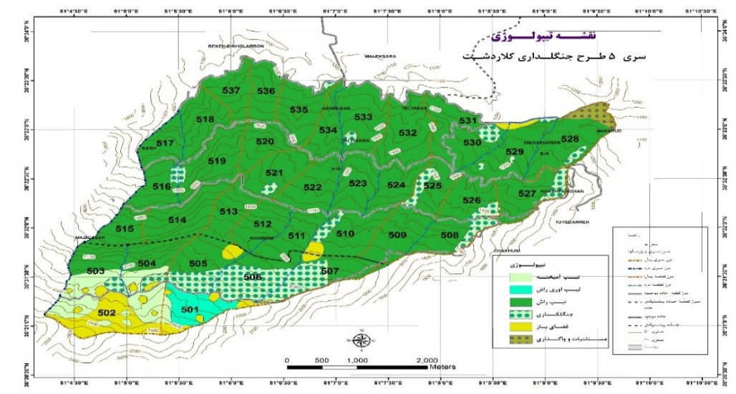

شکل 1: منطقه مورد مطالعه
Figure 1: The study area

طرح نمونه‌برداری
تیمارهای مورد مطالعه در این پژوهش شامل 1) تیمارکنترل که تحت مدیریت طرح جنگلداری قرار دارد اما به عنوان توده شاهد بوده و هیچ‌گونه برداشت درختان در آن انجام نشده است CON=Control (without harvesting tree)، 2) تیمار پناهی که بصورت کامل اجرا شده و طی 25 سال تمامی درختان عرصه برداشت شده است (پناهی کامل) ( SHS: Shelterwood System)، 3) تیمار پناهی که برداشت درختان در آن کامل نشده است (پناهی با برداشت ناکامل) ( SHI=Shelterwood with Incomplete harvesting all trees)، 4) توده‌های خالص و همسال حاصل از اجرای برش‌های پناهی که پس از استقرار از طریق تجدید حیات طبیعی شکل گرفته‌اند و سپس تحت عملیات پرورشی تنک‌کردن/روشن‌کردن قرار گرفته‌اند (پناهی همراه با عملیات پرورشی) ( SHT= Shelterwood with Thinning) و 5) تیمار مدیریت نشده (بدون طرح جنگلداری) (NFP= NO Forestry Plan) است. جهت انجام پژوهش در هر تیمار، به صورت تصادفی 5 قطعه‌نمونه‌ مستطیلی شکل (در مجموع 25 قطعه‌نمونه) در ابعاد 50 در 100 متر ( نیم هکتاری) در فواصل حداقل 300 متری از هم مشخص و اطلاعات جغرافیایی مركز قطعه‌نمونه توسط GPS، ثبت شد.
جمع‌آوری داده‌ها
درون قطعه نمونه نیم هکتاری، نوع گونه تعیین و پارامترهای قطر برابر سینه، ارتفاع کل و ارتفاع تنه، به همراه برخی متغیرهای محیطی در محل مرکز قطعات نمونه برداشت گردید. زیست‌توده درختان سرپا بر اساس روش فائو تعیین شد (Pourazimi, 2016).
رابطه (1)
زیست‌توده روی زمینی درختان = حجم درخت × وزن مخصوص خشک چوب × ضریب بسط زیست‌توده
حجم درخت از جدول حجم دو عامله جنگل محلی با توجه به ارتفاع و قطر برابرسینه تعیین شد. وزن مخصوص چوب گونه‌ها از جداول موجود استفاده شد (Pourazimi, 2016). سپس با توجه به رابطه دو در رطوبت 12 حد تعادل تصحیح شد و وزن مخصوص خشک به‌دست آمد (Reyes et al., 1992).
رابطه (2)

=وزن مخصوص خشک چوب
0134/0 + 8/0 × وزن مخصوص چوب
ضریب بسط زیست‌توده نیز بر اساس رابطه سه تعیین شد (Brown and Lugo, 1992).
رابطه (3)
ضریب بسط زیست توده=
Exp [3.213-0.506ln (زیست توده)]

که در فرمول فوق زیست‌توده از ضرب حجم درختان (مترمکعب در هکتار) در وزن مخصوص چوب (تن در مترمکعب) به دست آمد.
تجزیه و تحلیل آماری
داده‎هاي جمع‌آوري‌شده در بانک نرم‎افزاري R
(R Core Team, 2023.03.1) ذخيره شدند. نرمال بودن توزيع داده‎ها با استفاده از آزمون کولموگروف- اسمیرونوف بررسي شد و در مواردي که توزيع دادهها غیرنرمال بودند از طريق تبديل جانسون، مشاهدات نرمال شدند. همگنی واریانس‎ها با استفاده از آزمون لون بررسی ‌گرديد. برای نمایش هم‌زمان توزیع چگالی احتمال و شاخص‌های آماری کلیدی نظیر میانه، دامنه بین چارکی از نمودارهای ویولین و باکس پلات استفاده شد. مقايسه ميانگين در بين تیمارها با تحليل واريانس یک‌طرفه Anova آزمون شد. مقایسه در توده مدیریت شده و مدیریت‌نشده با استفاده از روش تی غیرجفتی انجام شد.

نتایج:
به‌منظور ارزیابی ساختار کمی گونه‌های درختی حاضر در جنگل راش کلاردشت، متغیرهایی نظیر قطر برابر سینه، ارتفاع کل، ارتفاع تنه و حجم درختان به‌صورت جداگانه برای هر گونه محاسبه شد (جدول 1). گونه راش به‌عنوان گونه غالب منطقه، دارای ساختاری نسبتاً یکنواخت است؛ به‌طوری که میانگین قطر برابر سینه آن 34/23 سانتی‌متر، ارتفاع کل 07/16 متر، ارتفاع تنه 51/9 متر و حجم هر اصله درخت 70/0 مترمکعب برآورد شده است. در میان گونه‌های همراه، گونه پلت با بیشترین میانگین حجم چوب سرپا (86/3 مترمکعب) و قطر برابر سینه نسبتاً بالا (52/42 سانتی‌متر) از درختان تنومند منطقه محسوب می‌شود.
همچنین، گونه توسکا با قطر برابر سینه04/49 سانتی‌متر، ارتفاع کل 12/24 متر و حجم 17/3 مترمکعب، پس از پلت در رتبه دوم بیشترین حجم سرپا قرار دارد. گونه بلندمازو نیز دارای بیشترین میزان پراکنش در داده‌هاست که با انحراف معیار بالا در قطر برابر سینه و ارتفاع کل مشهود است. این امر حاکی از تنوع ساختاری زیاد بین نمونه‌های این گونه می‌باشد. گونه‌های شیر‌دار و ملج دارای مقادیر نسبتاً پایین‌تری در پارامترهای مورد بررسی هستند. در نهایت، گروه سایر گونه‌ها با میانگین قطر برابر سینه 83/32 سانتی‌متر و حجم 93/1 مترمکعب، در رده متوسط قرار دارند. این داده‌ها بیانگر تنوع ساختاری قابل‌توجه در میان گونه‌های همراه توده راش هستند.

جدول 1: اطلاعات توصيفي درختان توده راش در منطقه پژوهش

Table1: Descriptive statistics of beech tree stands in the study area
گونه  Species | قطر برابر سينه  (سانتيمتر)  DBH (cm) |  | ارتفاع کل  (متر)  Total height  (m) | ارتفاع تنه  (متر)  Trunk height  (m) | حجم  (مترمکعب)  Volume  (m³)
راش  Fagus orientalis |  | 0.27 ± 23.34 | 0/10± 16.07 | 0.18± 9.51 | 0.02 ± 0.70
ممرز  Crpinus betulus |  | 4.41 ± 26.21 | 1.00± 11.73 | 3.10± 2.54 | 0.25 ± 0.75
پلت  Acer velutinum |  | 8.67 ± 42.52 | 1.80± 18.46 | 0.96± 11.22 | 1.72 ± 3.86
شيردار  Acer cappadocicum |  | 1.14 ± 14.58 | 1.33 ± 16.00 | 1.08± 11.85 | 0.03 ± 0.15
بلندمازو  Quercus castaneifoliq |  | 16.50± 26.50 | 5.13± 10.63 | 5.13 ± 10.63 | 0.56± 0.58
توسکا  Alnus subcordata |  | 4.03± 49.04 | 0.95± 24.12 | 0.72± 15.07 | 0.5± 3.17
ملج  Ulmus glabra Huds |  | 1.04± 17.05 | 0.75 ± 16.78 | 0.59± 11.50 | 0.04 ± 0.25
ساير گونه‌ها  Other species |  | 4.69 ± 32.83 | 1.68 ± 17.82 | 0.97± 10.00 | 0.59 ± 1.93

مقادیر به‌صورت میانگین ± اشتباه معیار (SE) گزارش شدهاند. Data are expressed as mean ± standard error (SE)

برای نمایش هم‌زمان توزیع چگالی احتمال و شاخص‌های آماری کلیدی نظیر میانه، دامنه بین چارکی و میانگین قطر برابر سینه، از نمودارهای ویولین و باکس پلات استفاده شد ( شکل 2- a). نتایج مقایسه میانگین قطر برابر سینه درختان در بین تیمارهای مدیریت جنگل اختلاف معناداری را نشان داد؛ به نحوی که تیمار بدون طرح جنگلداری بیشترین میانگین (cm6/43) را داراست.
این تیمار همچنین گستره وسیع‌تری از اندازه درختان را نسبت به سایر تیمارها نشان داد که بیانگر ناهمگنی ساختاری بیشتر و پویایی طبیعی اکوسیستم در غیاب مداخله مدیریتی است. در مقابل، در تیماری مانند شیوه پناهی، به‌طور معنی‌داری میانگین قطر برابرسینه کمتر و توزیع‌های باریک‌تر دارد که نشان‌دهنده توده‌های جوان‌تر یا جمعیت‌های درختی یکنواخت‌تر است. همچنین نتایج مقایسه میانگین ارتفاع درختان در بین تیمارهای مختلف مدیریت جنگل اختلاف معناداری را نشان داد (05/0p<) بطوری که تیمارکنترل، بیشترین (16/20) میانگین ارتفاع را دارا است و همچنین گستره وسیع‌تری از مقادیر ارتفاعی را در مقایسه با سایر تیمارها نشان می‌دهد (شکل 2- b). این الگو بیانگر پراکندگی بیشتر داده‌ها و احتمال وجود درختانی با ارتفاع‌های متنوع در شرایط بدون مداخله مدیریتی است. در مقابل، تیمارهای بدون طرح جنگلداری با میانگین‌های 70/13 متر، کمترین مقادیر ارتفاع را نشان داد.
نتایج آنالیز واریانس نشان داد که حجم در هکتار بین تیمارهای مدیریتی جنگل اختلاف معناداری (05/0p<) دارد، بر اساس نتایج مقایسه میانگین‌ها، تیمار کنترل بالاترین میانگین حجم در هکتار را دارا است و همچنین گستره وسیع‌تری از مقادیر حجمی را در مقایسه با سایر تیمارها نشان می‌دهد (شکل 2 _c) . این الگو بیانگر پراکندگی بیشتر داده‌ها و احتمال وجود درختانی با حجم‌های متنوع در شرایط بدون مداخله مدیریتی است. تیمار بدون طرح جنگلداری نیز میانگین حجم در هکتار بالایی را نشان داد اما نسبت به تیمار کنترل میانگین حجم کمتری دارد.
نتایج حاصل از آزمون تی مستقل نشان داد که قطر برابر سینه (شکل 2-d) ، ارتفاع (شکل 2-e) و حجم در هکتار درختان (شکل 2- f) در بین تیمار مدیریت نشده (کنترل و بدون طرح جنگلداری) و تیمار مدیریت‌شده اختلاف معناداری وجود دارد. بطوری که تیمار مدیریت نشده دارای بیشترین مقدار می‌باشد.
نتایج آنالیز واریانس نشان داد که زیست‌توده روی‌زمینی درختان نیز به‌طور معناداری (05/0p<) بین تیمارهای مختلف مدیریت جنگل تفاوت دارد. تیمار کنترل بیشترین زیست‌توده را با میانگین 613.58 تن در هکتار نشان داد، در حالی که پناهی کامل کمترین مقدار را با 272.56 تن در هکتار داشت؛ این کاهش تقریباً 56٪ نسبت به تیمار کنترل است و بیانگر اثر قابل‌توجه برداشت گسترده درختان بالغ بر ظرفیت ذخیره کربن جنگل است. تیمار پناهی ناکامل با میانگین 417.13 تن در هکتار، نشان‌دهنده اثر مثبت حفظ بخشی از درختان تنومند بر ساختار ناهمسال و عملکرد زیست‌توده است، و نزدیک‌ترین مقدار به تیمار کنترل را ارائه می‌دهد. همچنین، تیمار پناهی همراه با عملیات پرورشی میانگین زیست‌توده 61/273 تن در هکتار را داشت که بیانگر اثر متعادل برداشت کنترل‌شده و عملیات پرورشی بر ظرفیت زیست‌توده است (شکل 3_ a).
نتایج حاصل از آزمون تی مستقل نیز نشان داد که در سطح احتمال 95 درصد زیستتوده درختان در تیمار مدیریت نشده (کنترل و بدون طرح جنگلداری) نسبت به تیمار مدیریت ‌بیشتر است ( شکل 3_ b)

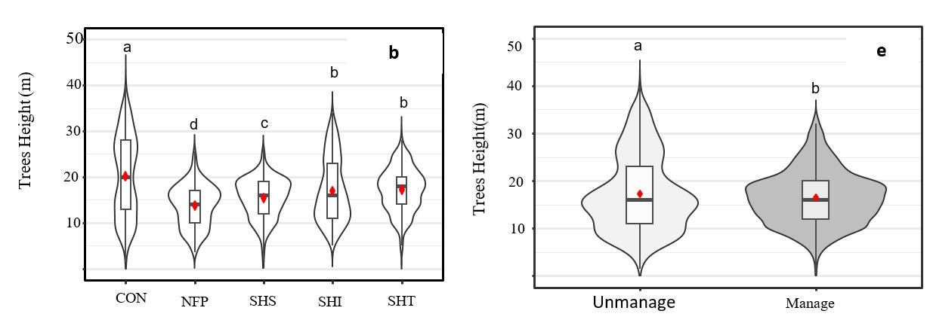
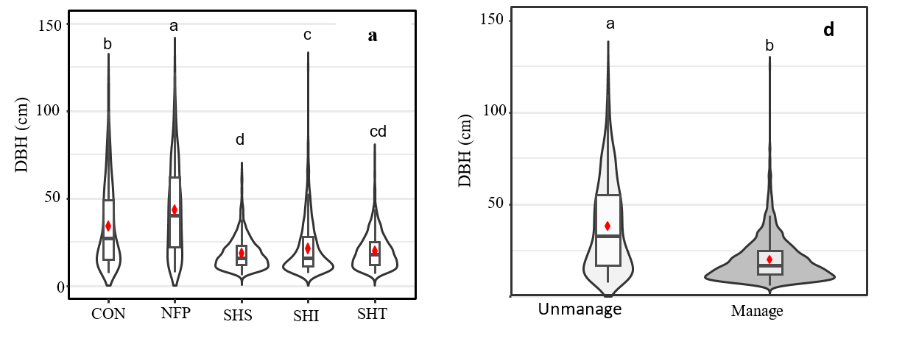

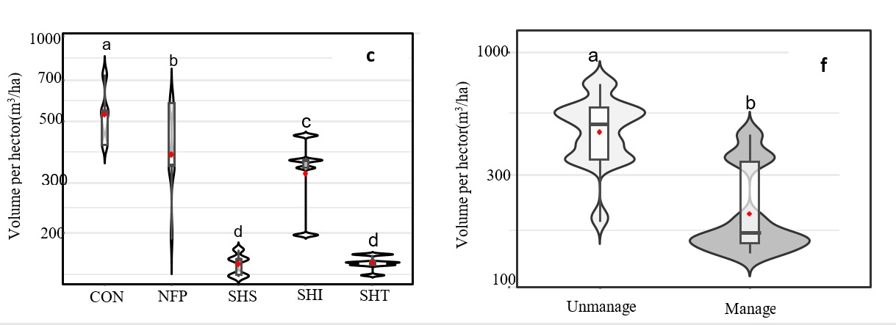

شکل 2: توزیع و مقایسه میانگین قطر برابر سینه ( a)، ارتفاع (b) و حجم در هکتار (c) در تیمارهای مختلف مدیریت جنگل(تیمارکنترل CON ، پناهی کامل SHS ، پناهی با برداشت ناکامل SHI، پناهی همراه با عملیات پرورشی SHT ، تیمار مدیریت نشده NFP) و مقایسه میانگین قطربرابر سینه (d)، ارتفاع (e) و حجم در هکتار(f) در تیمار مدیریت شده و مدیرت نشده
ج-1
ج-2
حجم در هکتار(متر مکعب)
(نقاط قرمز نشان دهنده مقدار میانگین در نمودار می باشند) با استفاده از نمودار ویولین و تحلیل آماری تفاوت میانگین
Figure 2: Distribution and comparison of mean DBH (a), tree height (b), and stand volume per hectare (c) under different forest management treatments (Control (CON) ، Shelterwood System (SHS), Shelterwood with Incomplete harvesting all trees (SHI), Shelterwood with Thinning (SHT) ، NO Forestry Plan (NFP) and Comparison of mean DBH (d), height (e), and stand volume per hectare (f) between manage and unmanage stands
(Red dots indicate the mean values in the chart) using violin plots and statistical analysis of mean differences)
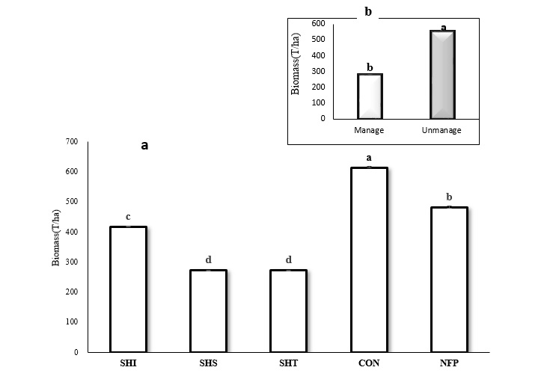
شکل 3: مقایسه میانگین زیستتوده درختان بین تیمارهای مختلف مدیریتی جنگل(تیمارکنترل CON ، پناهی کامل SHS ، پناهی با برداشت ناکامل SHI، پناهی همراه با عملیات پرورشی SHT ، تیمار مدیریت نشده NFP) (a)
b
a
مقایسه میانگین زیست توده درختان در تیمار مدیریت شده و مدیریت نشده (b).
Figure 3. Comparison of mean tree biomass among different forest management treatments
(Control (CON) ، Shelterwood System (SHS), Shelterwood with Incomplete harvesting all trees (SHI), Shelterwood with Thinning (SHT) ، NO Forestry Plan (NFP) (a)
Comparison of mean tree biomass between manage and unmanage treatments (b)

بحث:
این پژوهش با هدف ارزیابی تأثیر شیوه‌های مختلف مدیریت جنگل، به‌ویژه روش پناهی، بر زیست‌توده‌ی روی‌زمینی در راشستان‌های کلاردشت انجام شد. بر اساس اطلاعات موجود، این مطالعه یکی از نخستین پژوهشها در این زمینه در شمال ایران به‌شمار می‌رود. یافته‌های پژوهش نشان داد که دامنه زیست‌توده کل در توده‌های بررسی‌شده بین ۲۷۲ تا ۶۱۳ تن در هکتار، با میانگین ۳۳۷ تن در هکتار بود.
یافته‌های پژوهش حاضر به‌وضوح نشان داد که شیوه‌های مختلف اجرای پناهی اثرات ناهمگونی بر ساختار کمی و زیست‌توده، توده‌های جنگلی در سری پنج کلاردشت دارند. بررسی سه تیمار، پناهی کامل، پناهی ناکامل و پناهی همراه با عملیات پرورشی آشکار ساخت که هر یک از این روش‌ها پیامدهای متفاوتی بر ویژگی‌های کلیدی از جمله قطر برابر سینه، ارتفاع کل، حجم درختی و زیست‌توده بر جای می‌گذارند. در شیوه پناهی کامل، کاهش ناهمگنی عمودی و سنی جنگل مشاهده می‌شود و تمرکز اصلی بر تولید چوب است، در حالی که برخی خدمات اکوسیستمی و تنوع زیستی ممکن است تحت تأثیر قرار گیرند (Raymond and Bédard, 2017, Mason et al., 2022). این یافته‌ها با نتایج تیمار پناهی کامل در این مطالعه مطابقت دارد، که میانگین زیست‌توده (56/272 تن در هکتار) و حجم متوسط درختی (29/0 مترمکعب) در پایینترین سطح میان سه تیمار قرار گرفت. همچنین، قطر برابر سینه و و ارتفاع کل نسبتاً پایین بود. این الگو نشان می‌دهد که برداشت متمرکز درختان مسن، باعث ایجاد توده‌های یکنواخت‌تر و کاهش تنوع ساختاری شده است.
تیمار پناهی ناکامل نتایج کاملاً متفاوتی را نشان داد. میانگین زیست‌توده در این تیمار (13/417 تن در هکتار) بیش از دو برابر تیمار پناهی کامل بود. همچنین قطر برابر سینه (35/21 سانتی‌متر)، ارتفاع کل (97/16 متر) و حجم متوسط درختی (63/0 مترمکعب) بالاترین مقادیر را در میان تیمارهای پناهی به خود اختصاص داد. این یافته‌ها بیانگر آن است که پناهی ناکامل ضمن برداشت انتخابی و کنترل‌شده، بخشی از درختان تنومند و مادری را در توده باقی می‌گذارد که این امر منجر به ایجاد ساختاری ناهمسال، متنوع و از نظر اکولوژیکی پایدارتر می‌شود. نتایج این پژوهش با نتایج Trerise و همکاران در سال (2025) درباره پناهی نامنظم که ایجاد توده‌های چندسنی و افزایش پیچیدگی ساختاری را گزارش کرده‌اند، همخوانی دارد.
همان‌طور Duncker و همکاران در سال (2012) بیان کردند که، بهره‌برداری جنگلی بسته به شدت مداخله، دامنه گسترده‌ای از تغییرات در ساختار و ترکیب گونه‌ای توده‌ها ایجاد می‌کند. این موضوع در پژوهش حاضر نیز مشاهده شد؛ تیمار کنترل دارای بالاترین میانگین در پارامترهایی چون قطر برابر سینه، ارتفاع و حجم بود.
با این حال، برخی مطالعات نشان داده‌اند که چنین تأثیراتی لزوماً پایدار نیستند، چنانچه Bouriaud و همکاران در سال (2019) در بررسی جنگل‌های راش رومانی دریافتند که در برخی تیمارهای بهره‌برداری به روش پناهی، میزان زیست‌توده با گذشت 100 سال از مقادیر موجود در توده‌های تحت حفاظت فراتر رفته است. آن‌ها نشان دادند که برداشت هدفمند درختان قطورتر از ۹۰ سانتی‌متر، به شکل محسوسی باعث تحریک رشد درختان میانی در طبقات قطری ۳۰ تا ۵۰ سانتی‌متر شد. ، اما به طور کلی، نوع مدیریت جنگل، علی‌رغم تأثیرات موقت بر تراکم و ساختار توده، تأثیر معناداری بر ذخایر زیست‌توده زنده در طول یک چرخه تولید نداشت.
با این وجود، نتایج پژوهش حاضر با مطالعاتی که افزایش زیست‌توده در توده‌های تحت مدیریت را گزارش کرده‌اند، تفاوت آشکاری نشان می‌دهد. در این مطالعه، تیمارهای مدیریتی از نوع پناهی، به‌ویژه در بازه زمانی کوتاه‌مدت، با کاهش معنادار زیست‌توده نسبت به تیمار کنترل همراه بودند. به‌نظر می‌رسد کاهش پوشش سایه‌انداز و تغییر در الگوهای رقابت نوری و فضایی از عوامل اصلی این افت عملکرد اکوسیستم در کوتاه‌مدت باشند (Naudts et al., 2016). این الگو تنها به زیست‌توده محدود نمی‌شود؛ بلکه پژوهش‌های مرتبط نشان داده است که روش‌های پناهی نامنظم می‌توانند ذخیره کربن آلی خاک و شاخص کیفیت خاک را نیز در مقایسه با عرصه‌های مدیریت‌نشده کاهش دهند. بنابراین، اثرات منفی کوتاه‌مدت مداخلات مدیریتی به‌طور همزمان در مؤلفه‌های روی‌زمینی و زیرسطحی قابل مشاهده است، به‌گونه‌ای که عملکرد اکوسیستم در هر دو بعد دچار افت می‌شود (Poudel et al., 2024).
این نتیجه با مشاهدات Pretzsch و همکاران (2014) هم‌راستا است؛ آنان معتقدند که در غیاب مداخلات مدیریتی، ناهمگنی ساختاری توده، اعم از تنوع قطری و سنی افزایش می‌یابد و این ناهمگنی می‌تواند منجر به حفظ یا حتی افزایش زیست‌توده در واحد سطح شود. Naudts و همکاران در سال (2016) نیز گزارش کردند که بهره‌برداری جنگلی، به‌ویژه از طریق حذف درختان بالغ، می‌تواند تأثیرات منفی بر توده‌های باقی‌مانده بر جای گذارد. همچنین Rezaei و همکاران در سال (2017) گزارش کردند که میانگین موجودی رویه زمینی در تودههای بهرهبرداری شده به شیوه پناهی در دانگ زادآوری سری جورجاده جنگل سنگده ساری بطور معناداری کمتر از تودهای کنترل بوده است.
نتیجه گیری کلی
این پژوهش نشان داد که نحوه مداخله مدیریتی، اثرگذاری قابل‌توجهی بر ساختار و زیست‌توده جنگل دارد و انتخاب نوع روش مدیریتی می‌تواند نتایج اکولوژیک متفاوتی به‌همراه داشته باشد (Bouriaud et al., 2019). با توجه به نتایج کسب شده است تیمار پناهی ناکامل به عنوان تیمار مناسب منطقه توصیه می‌شود. این تیمار علاوه بر سودآوری مناسب توانسته است نزدیکترین عملکرد را با جنگل شاهد (تیمار کنترل) داشته باشد، لذا تمامی مزایای جنگل ناهمسال و جذب حداکثری کربن و ترسیب آنرا بدست خواهیم آورد. برای کسب حداکثر قطعیت، لازم است در پژوهش‌های آتی نیاز است به بررسی اقتصادی و اثرات بلندمدت این شیوه‌ها، به‌ویژه بر چرخه کربن و خدمات اکوسیستمی نیز پرداخته شود.

منابع

Ameray, A., Bergeron, Y., Valeria, O., Montoro Girona, M. &Cavard, X. 2021. Forest carbon management: A review of silvicultural practices and management strategies across boreal, temperate and tropical forests. Current Forestry Reports, 7(4): 245-266.
Bouriaud, O., Don, A., Janssens, I.A., Marin, G. & Schulze, E.D. 2019. Effects of forest management on biomass stocks in Romanian beech forests. Forest Ecosystems, 6(1): 19.
Bradley, R.L., Titus, B.D. & Hogg, K. 2001. Does shelterwood harvesting have less impact on forest floor nutrient availability and microbial properties than clearcutting? Biology and fertility of soils, 34(3): 162-169.
Brown, S.A.N.D.R.A. & Lugo, A.E. 1992. Aboveground biomass estimates for tropical moist forests of the Brazilian Amazon. Interciencia. Caracas, 17(1): 8-18.
Castaño-Santamaría, J., Barrio-Anta, M. & Álvarez-Álvarez, P. 2013. Potential above ground biomass production and total tree carbon sequestration in the major forest species in NW Spain. International Forestry Review, 15(3): 273-289.
Dieler, J., Uhl, E., Biber, P., Müller, J., Rötzer, T. & Pretzsch, H., 2017. Effect of forest stand management on species composition, structural diversity, and productivity in the temperate zone of Europe. European Journal of Forest Research, 136(4): 739-766.
Dobrosavljević, J., Kanjevac, B. & Marković, Č. 2025. Microclimate Shifts and Leaf Miner Community Responses to Shelterwood Regeneration in Sessile Oak Forests. Forests, 16(5):739.
Duncker, P. S., Barreiro, S. M., Hengeveld, G. M., Lind, T., Mason, W. L., Ambrozy, S., & Spiecker, H. 2012. Classification of forest management approaches: a new conceptual framework and its applicability to European forestry. Ecology and Society, 17(4).
Hassanzad Navroodi, I. & Seyedzadeh, H. 2013. Effects of shelterwood method on some important forest stands features in Shafarood district nine of Guilan. Iranian Forests Ecology, 1(2):.41-56. (In Persian)
Li, P., Liu, X., Wang, C., Lu, Y., Luo, L., Tao, L., Xiao, T. & Liu, Y. 2024. The Carbon Storage of Reforestation Plantings on Degraded Lands of the Red Soil Region, Jiangxi Province, China. Forests, 15(2): 320.
Luyssaert, S., Hessenmöller, D., von Lüpke, N., Kaiser, S. & Schulze, E.D. 2011. Quantifying land use and disturbance intensity in forestry, based on the self‐thinning relationship. Ecological Applications, 21(8): 3272-3284.
Mason, W.L., Diaci, J., Carvalho, J. & Valkonen, S. 2022. Continuous cover forestry in Europe: usage and the knowledge gaps and challenges to wider adoption. Forestry: An International Journal of Forest Research, 95(1): 1-12.
Naudts, K., Chen, Y., McGrath, M.J., Ryder, J., Valade, A., Otto, J. & Luyssaert, S. 2016. Europe’s forest management did not mitigate climate warming. Science, 351(6273): 597-600.
Navar, J. 2009. Allometric equations for tree species and carbon stocks for forests of northwestern Mexico. Forest ecology and Management, 257(2): 427-434.
Pokhrel, N., Timilsina, S., Awasthi, N., Adhikari, A., Adhikari, B., Ayer, S. & Bhatta, K.P. 2024. Implications of irregular shelterwood system on regeneration and species diversity of Sal (Shorea robusta Gaertn. f.) forest in Nepal. Heliyon, 10(1).
Poudel, A., Ayer, S., Joshi, R., Gautam, J., Timilsina, S., Khadka, K., Bhatta, K.P. & Maharjan, M. 2024. Effect of the irregular shelterwood system on soil organic carbon stock and soil quality of Shorea robusta Gaertn. f. forest in Nepal. Heliyon, 10(15).
Pourazimi, M. 2016. Estimation and comparison of forest land carbon storage in unmanaged and managed stands of Dr. Bahramnia forestry plan using LIDAR, radar and aerial digital camera data. Gorgan University of Agricultural Sciences and Natural Resources. Thesis, 177 p. (In Persian)
Pretzsch, H., Biber, P., Schütze, G. & Bielak, K. 2014. Changes of forest stand dynamics in Europe. Facts from long-term observational plots and their relevance for forest ecology and management. Forest Ecology and Management, 316: 65-77.
Pussinen, A., Karjalainen, T., Mäkipää, R., Valsta, L. & Kellomäki, S. 2002. Forest carbon sequestration and harvests in Scots pine stand under different climate and nitrogen deposition scenarios. Forest Ecology and management, 158(1-3): 103-115.
Ranatunga, K., Keenan, R.J., Wullschleger, S.D., Post, W.M. & Tharp, M.L. 2008. Effects of harvest management practices on forest biomass and soil carbon in eucalypt forests in New South Wales, Australia: Simulations with the forest succession model LINKAGES. Forest Ecology and Management, 255(7): 2407-2415.
Raymond, P. & Bédard, S. 2017. The irregular shelterwood system as an alternative to clearcutting to achieve compositional and structural objectives in temperate mixedwood stands. Forest Ecology and Management, 398: 91-100.
Reyes, G., S. Brown, J. Chapman, & A. E. Lugo. 1992. Wood densities of tropical tree species. USDA Forest Service, General Technical Report SO-88, Southern Forest Experiment Station, New Orleans, Louisiana, USA. 32p.
Rezaei Sangdehi, S.M.M., Moslemi, S.M. and Tafazoli, M., 2016. Comparing the forest quantitative and qualitative characteristics following a period of forestry plan implementation (Case study: Watershed 65, Jojadeh zone of Farim Company, Mazandaran province). Iranian Journal of Forest and Poplar Research, 24(4): 723-713. (In Persian).
Trerise, B., Keeton, W.S., Sousa-Silva, R. & Searle, E.B. 2025. The irregular shelterwood silviculture system and managing for stand complexity from a North American perspective. Forest Ecology and Management, 585, p.122667.
Vosoughian, A. & Shojaei Shimi, A. 2017. Structure and regeneration of forest trees in harvested and unharvested stands (Case study: Darabkola Forest, Sari). Iranian Journal of Natural Ecosystems, 7 (4): 69–82.
Zhou, L., Wang, S., Kindermann, G., Yu, G., Huang, M., Mickler, R., Kraxner, F., Shi, H. & Gong, Y. 2013. Carbon dynamics in woody biomass of forest ecosystem in China with forest management practices under future climate change and rising CO2 concentration. Chinese Geographical Science, 23(5): 519-536.

